НЕМЕЦКИЙ ЯЗЫК

**Дата:** 27.04.2023

**Класс:** 2-А,2-Б

**Тема:** Telefongespräch

**Цель:** совершенствование речевой компетентности учащихся.

**Ход урока**

1. **Организационный этап:** приветствие учителя, проверка ДЗ
2. **Основной этап:**
3. Выполняем упражнение **4** на странице 53
4. Читаем диалог „**Telefongespräch“** на странице 54
5. **Домашнее задание:** проспрягать глаголы **spielen** и **machen**

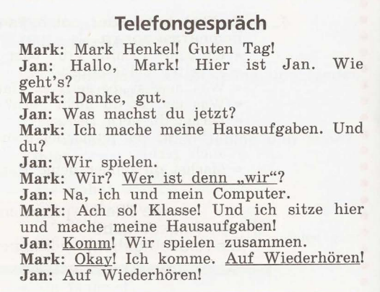

Работы присылать на почту: vlserbskiy210@gmail.com